Universidad de Concepción
Facultad de Educación
Depto. Metodología de la Investigación e Informática Educacional
Asignatura: Redes III

Trabajo Final
"Unidad Didáctica Digital"

Alumna: Fabiola Arredondo V.
Docente: Eduardo Mardones F.

Concepción, Miércoles 04 de Enero del 2017
a)
Curso: 7°Básico
Aprendizaje Esperado: : Analizar las probabilidades de eventos obtenidos por medio de experimentos de forma manual y/o con software educativo
Horas: 8 horas pedagógicas.
Eje: Estadística y Probabilidades
Objetivos Fundamentales Transversales:
-Trabajar en equipo en forma responsable y proactiva, ayudando a los otros, considerando y respetando los aportes de todos, y manifestando disposición a entender sus argumentos en las soluciones de los problemas.
-Mostrar una actitud crítica al evaluar las evidencias e informaciones matemáticas y valorar el aporte de los datos cuantitativos en la comprensión de la realidad social.
-Usar de manera responsable y efectiva las tecnologías de la comunicación en la obtención de información, dando crédito al trabajo de otros y respetando la propiedad y privacidad de las personas.
Conceptos Previos:
-Diagrama de tallo y hoja. -Probabilidades -Gráficos de barra doble y circulares.
-Predecir resultados de eventos a partir de experimentos con dados y monedas.
Objetivos | Contenido Asociado | Actividades | Materiales | Evaluación
OA 1: Estimar de manera intuitiva las probabilidades de eventos por medio de experimentos de manera manual y/o con software educativo. | -Muestreo  -Probabilidad teórica de un evento. | -Realizan experimentos de forma manual a través de lanzamiento de dados.  -Realizan experimentos de forma opcional a través de simulaciones disponibles en internet.  -Fundamentan conjeturas dando ejemplos y contraejemplos de los resultados obtenidos. | -Dados.  -Computador.  -Páginas web de simulaciones experimentales | -Exposición de los resultados obtenidos en la pizarra; anotándolos en esta, y explicando sus conjeturas.
OA 2: Calcular frecuencias relativas y absolutas de las probabilidades de eventos obtenidos. | -Frecuencias relativas.  -Frecuencias absolutas.  -Probabilidad teórica de un evento. | -Trabajan con clips de colores (azul, rojo y amarillo), sacan uno al azar y lo devuelven a la bolsa (20 repeticiones).  -Anotan los datos obtenidos.  -Determinan las frecuencias absolutas y relativas de los datos obtenidos; anotándolas en una tabla. | Clips de colores ( un azul, dos rojos y tres amarillos) | -Completan de forma grupal ( dos personas) tabla de frecuencias absolutas y relativas.  -Participación ante preguntas realizadas por el docente.
OA 3: Comparan las frecuencias relativas de un evento, obtenidas al repetir un experimento de forma manual y/o con software educativo, con la probabilidad obtenida de forma teórica. | -Frecuencias relativas.  -Frecuencias absolutas.  -Probabilidad teórica de un evento. | -Repiten el experimento ahora con 30 repeticiones.  -Anotan los datos obtenidos mediante una tabla pertinente.  -Determinan las frecuencias absolutas y relativas de los datos obtenidos.  --Conjeturan sobre las frecuencias relativas de los distintos colores que puedan resultar después de numerosas repeticiones del experimento realizado con los clips de colores. | -Clips de colores ( un azul, dos rojos y tres amarillos) | - Elaboración de conjeturas y tabla de completación.
OA 4: Representar las probabilidades obtenidas mediante diagramas de árbol, tablas o gráficos. | -Frecuencias relativas.  -Frecuencias absolutas.  -Probabilidad teórica de un evento.  -Diagramas de árbol, tablas o gráficos. | -Representan los datos obtenidos del experimento de los clips mediante un gráfico adecuado.  -Realizan experimentos de dados, anotando los datos en una tabla y representándolos mediante un gráfico adecuado.  -Comentan y sacan conclusiones del experimento y los gráficos utilizados.  -Elaboran un power point en grupos conformados por tres alumnos, con las tablas y gráficos realizados para cada experimento. | -Clips de colores ( un azul, dos rojos y tres amarillos)  -Dados.  -Computador.  -Power Point.  -Data Show. | -Exposición designada de forma aleatoria de power point realizado.
OA 5: Evaluar los objetivos OA 1, OA 2, OA 3 y OA 4 | -Muestreo.  -Probabilidad teórica de un evento.  -Frecuencias absolutas.  -Frecuencias relativas.  -Diagrama de árbol, tablas o gráficos. | -Los alumnos realizan una guía de aprendizaje para reforzar lo aprendido.  -Los alumnos comentan lo realizado mediante una lluvia de ideas. | -Guía de Aprendizaje | - Los alumnos realizan guía de aprendizaje y la comentan en clases.

b) Definición: La probabilidad teórica es la razón del número de maneras en que un evento puede ocurrir al número de resultados posibles.
https://www.easycalculation.com/es/statistics/probability.php (dirección de calculadora online de probabilidades)
https://www.youtube.com/watch?v=7xZ_kKMiqGU (video de probabilidad teórica de un evento simple)

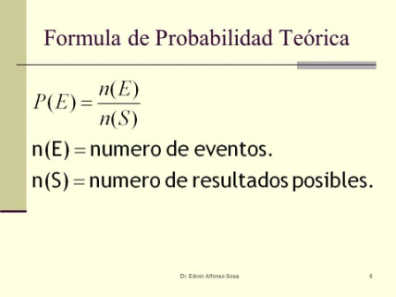
http://www.ceibal.edu.uy/contenidos/areas_conocimiento/mat/probabilidad/frecuencia_absoluta_y_relativas.html (link de probabilidades de frecuencias absolutas y relativas).
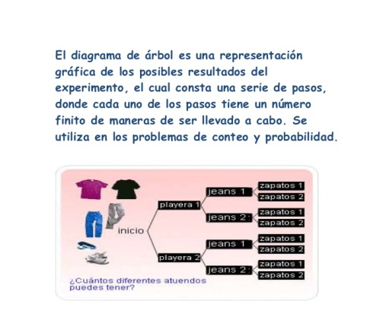
https://luisamariaarias.wordpress.com/2012/12/12/azar-y-probabilidad-juegos/ (link de juegos de probabilidades)
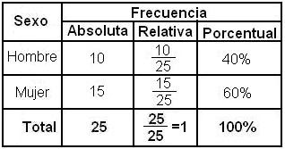

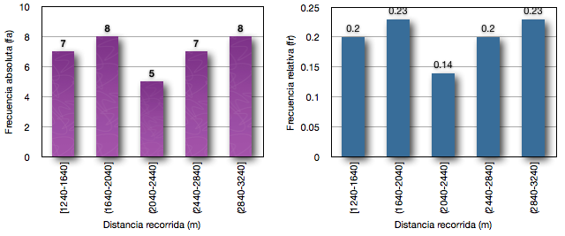

c)Guía de Aprendizaje:

Departamento de matemática
Liceo Técnico C-25 Talcahuano
Curso: 7° Básico
Contenido: Probabilidad Teórica de un Evento

DESCUBRIENDO LA PROBABILIDAD TEÓRICA DE UN EVENTO

Presentación: El siguiente material de trabajo tiene por objetivo acercar a los alumnos a descubrir el cálculo de probabilidad teórica de un evento y la importancia de las probabilidades en la vida cotidiana.
Instrucciones:- Lea atentamente cada actividad y realice lo solicitado en su cuaderno.
- Emplee dos monedas como material de trabajo para el desarrollo de las actividades propuestas.

Antes de comenzar daré algunas definiciones
El espacio muestral es el conjunto de todos los posibles resultados de un experimento; mientras que un evento es un subconjunto del espacio muestral.

Actividad 1: A continuación se les presenta un problema que presentó un error en su resolución. ¿Puedes ayudar a resolverlo de forma correcta?
Rocío y Manuel son dos hermanos que están viendo televisión. De pronto aparece su mamá y les pide que uno de ellos dos vaya a comprarle al almacén; como ninguno de los dos hermanos quiere ir, le dejan la decisión al azar. Manuel saca una moneda y le dice a Rocío que la va a lanzar dos veces si los dos lanzamientos dan el mismo resultado; ganará Rocío, mientras si los resultados de los lanzamientos son distintos, ganará Manuel.
Antes que Manuel lanzará las monedas; Rocío se levanta y va a comprar diciendo ¡tú sabes que tu opción tiene mayor probabilidad que la mía!. Cuando Rocío llega al almacén analiza su equivocación.
Ahora deben tratar de responder lo siguiente, pero si no puedes ahora inténtalo al terminar esta guía.
1. ¿Cuál fue el error de Rocío?
2. Fue justa la opción propuesta por Manuel.
3.Representa mediante un diagrama la situación presentada.

Actividad 2: Lanza dos monedas
¡Elaboremos un diagrama de árbol para la situación presentada!
Para ello debes considerar lo siguiente:
1. Dibuja un gran signo "mayor que", <, que representa las dos primeras ramas del árbol. Cada rama representa el resultado de una situación.
2. Coloca un punto donde las dos ramas se unen. El punto representa el primer evento, cuya probabilidad es la suma de las probabilidades asignadas a sus ramas.
3. Indica que rama representa cada situación.

Cuando hayas hecho tu diagrama debes incluirle las probabilidades respectivas para poder obtener las probabilidades resultantes

Recuerda que la probabilidad de un evento está determinada por:
$$\frac{N° de resultados favorables}{N°total de posibles resultados}$$

Anota las posibles combinaciones obtenidas:

Completa la siguiente tabla:
Cantidad de Elementos del Espacio Muestral | N° de eventos con igual resultado en los dos lanzamientos | N° de eventos con distinto resultado en los dos lanzamientos

Actividad 3: De acuerdo a lo realizado anteriormente, anote las siguientes probabilidades:
- Probabilidad de obtener dos caras:
- Probabilidad de obtener dos sellos:
- Probabilidad de obtener una cara y un sello:
- Probabilidad de obtener un sello y una cara:
Escriba una fórmula o el proceso utilizado para el cálculo de las probabilidades solicitadas

¡Ahora puedes contestar las preguntas de la Actividad 1!

